**ZEELAND - Plaats = Borssele (ZL) De Hoop en Verwachting (Grondzeiler)**

* 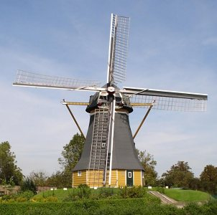Ongeveer 1 km ten zuidoosten van de dorpskern staat grotendeels omringd door bomen op een 3 m. hoge berg aan de Kaaiweg 18 een houten achtkante grondzeiler van het Zeeuwse type.
* Deze molen is fraai beschilderd in geel, groen en wit en er staat een sierlijk in dezelfde kleuren geschilderd hekwerk voor de oprit naar de molen.
* De molen rust op acht gemetselde teerlingen en dateert uit 1714.
* Deze molen is na het omwaaien van de standerdmolen in een storm op 27 februari 1714 daar ter plekke gebouwd door de stadstimmerman/molenmaker van de Gemeente Goes Jacobus Huijsman.
* De gemeente Goes was vanaf 1616 eigenaar van de Borsselse polder en heeft bij de inrichting vanaf het ontwerp al ruimte gehouden voor de bouw van een korenmolen.
* In ‘De Hoop en Verwachting’ zijn bij de bouw in 1714 onderdelen gebruikt van de omgewaaide standerdmolen, waaronder delen van steekbanden en verzaagde (dwarsgetuigde) houten roede.
* In 1932/33 is het inwendige werk met uitzondering van het bovenwiel en de bonkelaar 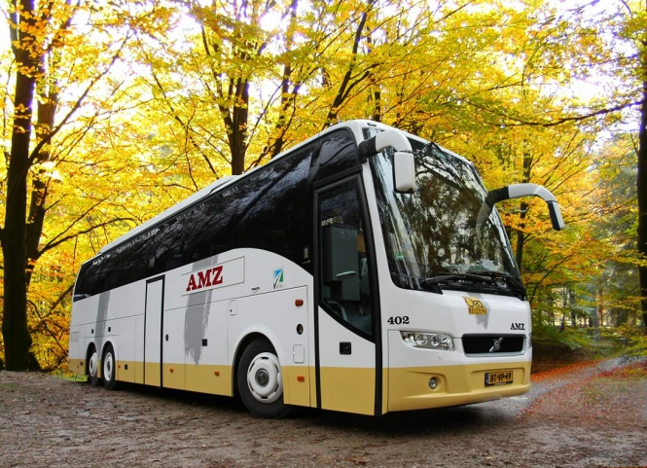vernieuwd. De koningsspil en het spoorwiel zijn afkomstig van stellingkorenmolen De Hoop in Middelburg.
* In 1963/65 is de molen in zijn geheel onder handen genomen, waarbij onder andere een nieuwe, grotere kap is geplaatst.
* De houten buitenroede is in 1958 vervange n door een ijzeren Pot buitenroede van een korenmolen uit Sasput in Zeeuws-Vlaanderen.

Samen met de Pot binnenroede uit 1936 is deze door een gietijzeren bovenas uit 1888 gestoken.

* Het wiekenkruis heeft een vlucht van 22 m en wordt nog regelmatig in werking gezet.
* Met behulp van een Oud-Hollandse tuigage wordt wind gevangen om een koppel 16er kunst- en een koppel 17er blauwe stenen en een buil aan te drijven.
* Het derde, 16er koppel kunststenen is in 1966 vervangen door een mengketel, die direct door het klauwijzer van deze stenen wordt aangedreven.
* Ook het luiwerk om de zakken te hijsen is nog aanwezig.
* In een nabij gelegen schuur stond tot 1966 een 23 PK dieselmotor uit 1918 die via een tussendrijfwerk de machines in de molen aandreef.
* De molenromp is tot 2,10 m hoogte verticaal opgetrokken uit horizontaal liggende gele planken met op de hoeken witte randen.
* Daarboven loopt de met dakleer beklede romp vrij taps naar de eveneens met dakleer beklede kap toe.
* De molen met slechts twee zolders is nooit bewoond geweest. Met het kruirad worden de ijzeren rollen over een ijzeren vloer onder de kap in beweging gezet.
* Achter uit de kap met windvaantje steekt een vangstok om de Vlaamse vang te bedienen. Aan de achterzijde van de kap is een kleine groene baard met drie vierpuntige sterren aangebracht.
* Aan de voorzijde siert een groene baard met witte bies de molen met als tekst in wit: ANNO 1714 en de molennaam DE HOOP en VERWACHTING.
* De laatste particuliere eigenaar/molenaar vanaf 1954 was C. van Weele.
* De gemeente Borsele liet als huidige eigenaar van de molen in 1984/85 een restauratie uitvoeren